ข่าวประกาศผลการตรวจพิสูจน์อาหาร
อย. ตรวจพบไซบูทรามีน ในผลิตภัณฑ์เสริมอาหาร อิชช่า เอ็กซ์เอส (ตรา อิชช่า)
วันที่ผลิต MFG : 10/01/2024 วันหมดอายุ EXP : 09/01/2026
+++++++++++++++++++++++++++++++
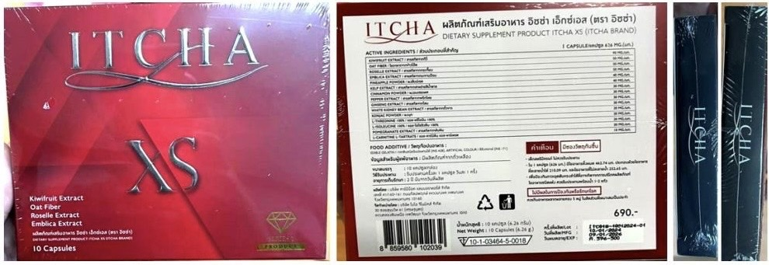
สำนักงานคณะกรรมการอาหารและยา (อย.) ได้ซื้อผลิตภัณฑ์เสริมอาหารผ่านช่องทางออนไลน์จากเฟซบุ๊กเพจชื่อร้าน “ITCHA XS by เบนซ์ พรชิตา – เพจหลัก” ส่งตรวจวิเคราะห์ที่กรมวิทยาศาสตร์การแพทย์ โดยฉลากระบุรายละเอียดผลิตภัณฑ์ ดังนี้ “ผลิตภัณฑ์เสริมอาหาร อิชช่า เอ็กซ์เอส (ตรา อิชช่า) อย.10-1-03464-5-0018 ผลิตโดย : บริษัท คาร์บีบ๊อค แลบบอราทอรี่ส์ จำกัด เลขที่ 41/160-161 ถนนกัลปพฤกษ์ แขวงบางแค เขตบางแค จังหวัดกรุงเทพมหานคร 10160 จัดจำหน่ายโดย : บริษัท ไบโอ จีโนมิคส์ จำกัด 30 ซอยสุขุมวิท 61 (เศรษฐบุตร) แขวงคลองตันเหนือ เขตวัฒนา จังหวัดกรุงเทพมหานคร 10110 น้ำหนักสุทธิ : 10 แคปซูล (6.26 กรัม)...วันที่ผลิต MFG : 10/01/2024 วันหมดอายุ EXP : 09/01/2026”
ผลการตรวจวิเคราะห์พบ ไซบูทรามีน (Sibutramine) ซึ่งมีรายงานถึงผลกระทบต่อระบบหัวใจและหลอดเลือด ทำให้เกิดผลเสียร้ายแรงจนถึงแก่ชีวิต จัดเป็นวัตถุที่ออกฤทธิ์ต่อจิตและประสาทในประเภท 1 ตามประกาศกระทรวงสาธารณสุข เรื่อง ระบุชื่อวัตถุออกฤทธิ์ในประเภท 1 พ.ศ.2565 ซึ่งเป็นอาหารที่น่าจะเป็นอันตรายต่อสุขภาพหรืออนามัยของประชาชน และเพื่อป้องกันผลกระทบเป็นวงกว้างต่อประชาชน จึงประกาศเตือนให้ประชาชนระมัดระวังในการซื้อหรือบริโภคผลิตภัณฑ์อาหารดังกล่าว ทั้งนี้ อย. และหน่วยงานที่เกี่ยวข้องอยู่ระหว่างดำเนินการตามกฎหมายกับผู้กระทำผิด
หากมีข้อสงสัยเรื่องความปลอดภัยของผลิตภัณฑ์สุขภาพ สามารถสอบถามหรือแจ้งร้องเรียนได้ที่สายด่วน อย. 1556 หรือผ่าน Line@FDAThai, Facebook : FDAThai หรือ E-mail : 1556@fda.moph.go.th ตู้ ปณ. 1556 ปณฝ. กระทรวงสาธารณสุข จ.นนทบุรี 11004 หรือสำนักงานสาธารณสุขจังหวัดทั่วประเทศ
***********************************************
วันที่เผยแพร่ข่าว 5 มิถุนายน 2567 ข่าวแจก 178 / ปีงบประมาณ พ.ศ. 2567

